Itália
Roma - Porto Ercole - Castiglione della Pescaia - Firenze
13 dias

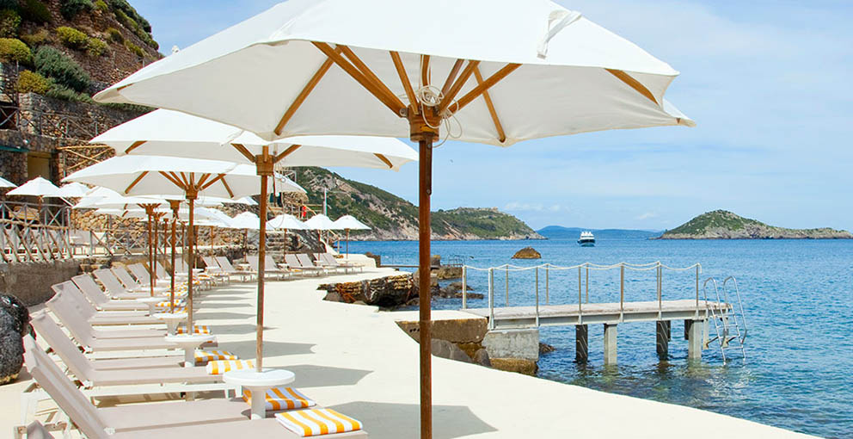

1º dia - Roma
Chegada a Roma. Cidade que cativa seus visitantes no primeiro olhar, seja por seu imponente Coliseu ou uma simples lambreta vermelha percorrendo suas estreitas ruas. Conhecida como a Cidade Eterna, está situada às margens do rio Tibre, cercada de ruínas e história, de arte, moda e deliciosa gastronomia. Hospedagem por 3 noites, com café da manhã.

2º dia - Roma
Dia livre pra atividades independentes. A cada esquina se descobre algo novo e cada detalhe, faz com que os viajantes tenham mais vontade de explorá-la. São ruelas, praças, fontes, restaurantes, coloridas sorveterias e um povo divertido e falante, isso tudo torna essa cidade única e inesquecível.

3º dia - Roma
Dia livre pra atividades independentes. Sugerimos conhecer alguns pontos turísticos imperdíveis: Fontana de Trevi, Piazza de Spagna, Panteon, Vaticano, Coliseu, Piazza Navona, Piazza de San Pietro, o pitoresco bairro Trastevere e outros.

4º dia - Roma - Porto Ercole - aprox. 2h30
Saída em direção a Porto Ercole - percurso de aproximadamente 02h30. Chegada ao hotel Il Pellicano, região da Toscana al Mare. É considerado o refúgio de verão dos jet-setters - localizado entre o Monte Argentário e Porto Ercole, possui uma praia privativa, onde são servidos aperitivos e outros mimos. O hotel é puro glamour, perfeito para aproveitar os prazeres da vida - beber, comer bem, tomar sol e encontrar gente interessante. Hospedagem por 3 noites, com café da manhã.
5º ao 7º dia - Porto Ercole
Dias livres para usufruir da estrutura que o hotel oferece.

8º dia - Porto Ercole - Castiglione della Pescaia
Viagem em direção a Castiglione della Pescaia - percurso de aproximadamente 01h30. Chegada e recepção no hotel L’Andana. A paixão do renomado chef Alain Ducasse pela Itália levou-o a criar um novo resort no coração da Toscana: assim nasceu o hotel L’ Andana. Com seus 500 hectares, localizado no coração da Toscana Maremma, no sul de Chianti e Siena e a poucos passos de distância de Grosseto. Hospedagem por 2 noites, com café manhã.

9º dia - Castiglione della Pescaia
Dia livre para usufruir da estrutura que o hotel oferece. Sugerimos passeio para charmosa cidade de Castiglione della Pescaia. Entre o azul do mar e o verde das colinas este pequeno vilarejo medieval, possui um belíssimo borgo super bem conservado, cercado por ruelas floridas com pequenos bares e restaurantes típicos.

10º dia - Castiglione della Pescaia - Firenze
Pela manhã viagem em direção a Firenze. Chegada e recepção no hotel. Hospedagem por 2 noites, com café da manhã.

11 º e 12 º dia - Firenze
Dias livres para atividades independentes. Sugerimos passeio a pé pela linda cidade e visita à Galleria dell' Accademia, para apreciar a impressionante escultura de David, de Michelangelo e a Galleria degli Uffizi, um
dos museus de pintura e escultura mais famosos e antigos do mundo. Sua coleção compreende obras-primas aclamadas, incluindo trabalhos de Giotto, Piero della Francesca, Fra Angelico, Botticelli, Leonardo da Vinci, Raphael, Michelangelo e Caravaggio

13º dia - Firenze
Dia livre para atividades independentes.

Documentação necessária para portadores de passaporte brasileiro:

- Passaporte: validade mínima de 6 meses da data de embarque com 2 páginas em branco
- Visto: para portadores de passaporte brasileiro, não é necessário visto para a Itália
- Vacina: não é necessário

Valores em euro por pessoa, sujeitos à disponibilidade e alteração sem aviso prévio.

